FICHA TÉCNICA

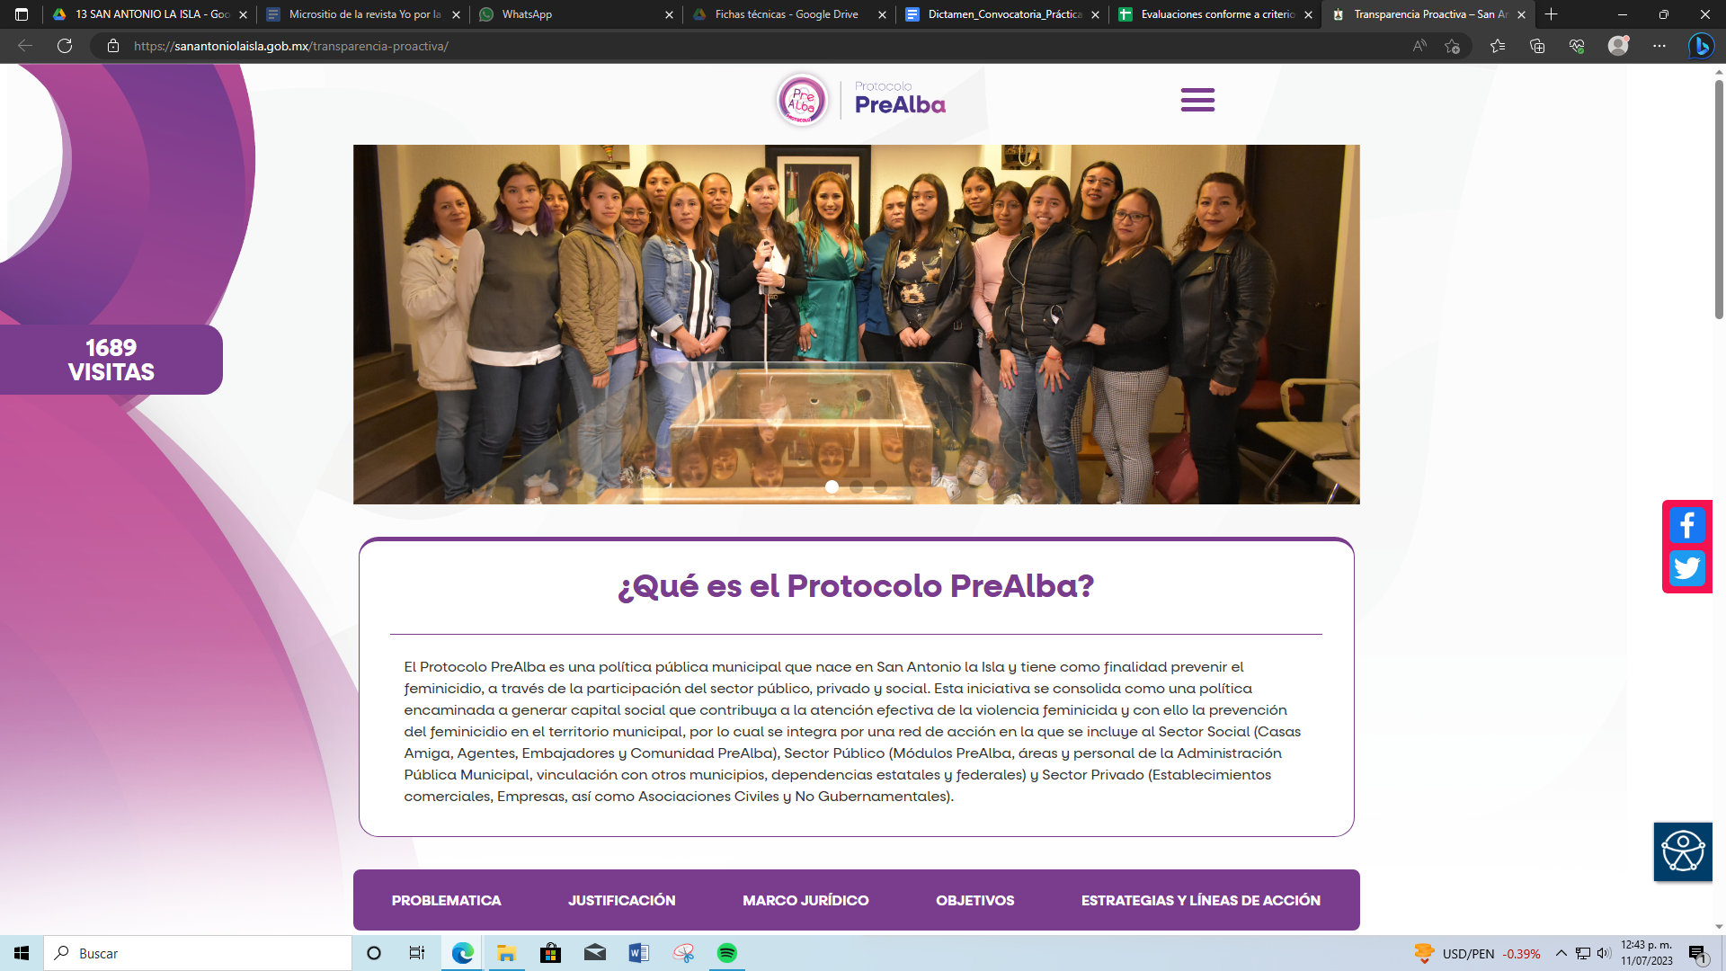 | Nombre de la práctica:  Protocolo Pre Alba
Nombre del Sujeto Obligado
Ayuntamiento de San Antonio la Isla
Área responsable de la práctica
Unidad de Transparencia / Coordinación
de Mujeres y Protocolo Pre Alba
Disponible para su consulta en:
https://sanantoniolaisla.gob.mx/transparencia-proactiva/
 | Periodo: 2019 a la fecha | Alcance: Municipal
 | Lugar: San Antonio la Isla | Puntuación total: 100

¿Qué es y cómo funciona la práctica?
Brinda información, dota de conocimientos y herramientas principalmente a mujeres que les permitan mejorar su calidad de vida y reducir la dependencia que puedan tener respecto a terceras personas.
Objetivo:  Prevenir el feminicidio en el territorio municipal a través de la atención oportuna de la violencia de género y el empoderamiento de las mujeres otorgando las herramientas necesarias para acceder a las políticas públicas municipales. | ¿Por qué se desarrolló?  Se tomó en consideración el sondeo de opinión llevado a cabo para formular el Plan de Desarrollo Municipal mediante el cual fue posible identificar la vulnerabilidad de las mujeres a ser víctimas de violencia en el municipio.
Beneficios o efectos positivos generados a partir de la información difundida
Generar confianza en las mujeres para participar de esta política pública municipal.
Se han conformado grupos homogéneos de participación ciudadana.
¿La práctica cuenta con mecanismos de participación ciudadana durante el proceso?  Sí, se tomó en consideración el sondeo de opinión llevado a cabo para formular el Plan de Desarrollo Municipal mediante el cual fue posible identificar la vulnerabilidad de las mujeres a ser víctimas de violencia en el municipio, además cuenta con una evaluación ciudadana en su micrositio. | ¿Cómo contribuye a la apertura gubernamental?  Al acceso a la información y la participación ciudadana, así mismo a optimizar la toma de decisiones más informada.
Descripción:
Esta práctica contribuye a la prevención de la violencia feminicida y con ello la erradicación del feminicidio en el territorio municipal, integrando una red de acción en la que se incluye al Sector Social (Casas Amiga, Agentes, Embajadores y Comunidad PreAlba), Sector Público (Módulos PreAlba, áreas y personal de la Administración Pública Municipal, vinculación con otros municipios, dependencias estatales y federales) y Sector Privado (Establecimientos comerciales, Empresas, así como Asociaciones Civiles y No Gubernamentales). Utiliza como medio de difusión alterno su página de internet publicando la problemática y justificación identificada para su creación; así como el marco jurídico, objetivos y líneas de acción. Contiene un apartado dedicado a los programas específicos operados por el Protocolo Pre Alba, con la finalidad de que la población conozca de primera mano los beneficios que puede obtener con los servicios ofrecido, tales como: red de agentes Pre Alba, comité de sororidad, casas amiga, beneficiarias de mastografías; Empresas Pre Alba y Módulos Pre Alba. Cuenta con información descargable en formato de datos abiertos “TXT”, respecto de sus estrategias y líneas de acción; promueve la participación ciudadana mediante encuestas de satisfacción que son aplicadas al terminar las charlas impartidas de manera presencial, así como una evaluación para la información publicada en la página de internet.

